МИНИСТЕРСТВО ОБРАЗОВАНИЯ РЕСПУБЛИКИ БЕЛАРУСЬ  
Учреждение образования «БЕЛОРУССКИЙ ГОСУДАРСТВЕННЫЙ   
ТЕХНОЛОГИЧЕСКИЙ УНИВЕРСИТЕТ»

Факультет Информационных технологий

Кафедра Информационных систем и технологий

Специальность 1-40 01 01 «Программное обеспечение информационных технологий»

**ПОЯСНИТЕЛЬНАЯ ЗАПИСКА КУРСОВОГО ПРОЕКТА**

по дисциплине «Компьютерные языки разметки»

Тема «веб-сайта про компьютерную игру Half-life»

**Исполнитель**

студент 1 курса 6 группы ________________ Д. Ю. Окулич

подпись, дата

**Руководитель**

ассистент ______________ Е. В. Барковский

должность, учен. степень, ученое звание подпись, дата

Допущен к защите __________________________________ _______________

__________________________________ _______________

__________________________________ _______________

дата, подпись

Курсовой проект защищен с оценкой

Руководитель _________________ ______________ Е. В. Барковский

подпись дата инициалы и фамилия

# Содержание

Введение 3

1. Постановка задачи 4

1.1. Обзор аналогичных решений 4

1.2. Техническое задание 6

1.3. Выбор средств реализации программного продукта 6

1.4. Вывод 6

2. Проектирование страниц веб-сайта 7

2.1. Выбор способа верстки 7

2.2. Выбор стилевого оформления 7

2.3. Выбор шрифтового оформления 7

2.4. Разработка логотипа 7

2.5. Разработка пользовательских элементов 8

2.6. Разработка спецэффектов 9

2.7. Выводы 9

3. Реализация структуры веб-сайта 10

3.1. Структура HTML-документа 10

3.2. Добавление таблиц стилей Sass и CSS 10

3.3. Использование стандартов XML (SVG) 11

3.4. Выводы 12

4. Тестирование веб-сайта 12

4.1. Адаптивный дизайн веб-сайта 12

4.2. Кроссбраузерность веб-сайта 13

4.3. Руководство пользователя 13

4.4. Выводы 14

5. Заключение 15

6. Список использованных литературных источников 16

7. Приложение 17

Приложение 1 Прототипы веб-страниц 17

Приложение 2 Макет структуры веб-сайта 19

Приложение 3 Листинг HTML 20

Приложение 4 Листинг Sass 22

Приложение 5 Листинг CSS 24

Приложение 6 Листинг SVG 24

# Введение

Half-life – одна из самых популярных игровых серий. Игра в своё время произвела настоящий фурор! Все издатели ставили игре максимальные оценки, да что тут, и современная Half-life:Alyx собрала очень высокие оценки что от критиков, что и от игроков. Так в чем же дело, почему игра завоевала сердца большинства игроков? Может дело в крутом геймплее, а может в графике и инновациях, которые вносила игра с каждой своей часть. Не только. Ведь ещё Half-life имеет глубочайший лор и кучу слепых пятен процесса разработки игры.

На смотря на то, что игра уже достаточно старая, информация о ней разбита по достаточно большому количеству сайтов, форумов и статей. Уже достаточно сложно разбираться во всём этом изобилии информации, и какой не будь простой пользователь уже не будет копаться в этом.

Целью моего проекта собрать всю доступную информацию о игровой серии half-life и собрать их в одном большом сайте. Такой альманах игры half-life. Сайт будет поделен на три больших раздела: half-life, half-life 2, half-life:Alyx. Вы сможете перемещаться по определённым датам при помощи механики тайм-лайна. Таким образом перемещаться между статьями будет интереснее.

Данный сайт будет актуален в той же степени, как и вики, однако только для тех, кто захочет узнать больше про свою любимую игру. Но даже для людей не знакомых с игровой серией будет интересно путешествовать по сайту и узнавать что-то новое.

**Цель проекта:** создать сайт, где будет хранится вся информация серии игр Half-life.

**Задача проекта:** Создание страниц, хранящих статьи об той или иной части Half-life. Будут предоставлено минимум 8 стариц по серии игр Half-life.

# Постановка задачи

# О**бзор аналогичных решений**

На самом деле у таких вещей как “альманахи” не что бы много конкурентов в связи с тем, что каждый из них имеет свою собственную тему. Однако если их мало это не значит, что их нет.

Первое что мне приходит в голову это официальный фан-дом по серии игр half-life (<https://halflife.fandom.com/ru/wiki/Заглавная_страница>)

|  |  |
| --- | --- |
| Рисунок 1.1 – главная страница (1920x1080) | Рисунок 1.2 – пример адаптивности сайта (390x844) |

Плюсы:

- Очень красивый и стилистический подобранный дизайн.

- Много статей, можно узнать чуть ли не о каждом камне.

- Есть хорошая адаптивность.

Минусы:

- Хоть и статей и много порой даже некоторой основной информации не хватает.

- Плохая модерация.

- В русскоязычной версии сайта есть далеко не все статьи.

А также русский сайт, разбирающий таинственную, бета версию half-life 2.

Это сайт конкретно разбирает бета-версию второй части half-life. Дело в том, что во время разработки hl 2 сюжет не однократно менялся и то, что мы увидели в игре это лишь малая часто того, что могло быть.

(<https://hl2-beta.ru/?language=russian-utf8>)

|  |  |
| --- | --- |
| Рисунок 1.3 главная страница (1920x1080) | Рисунок 1.4 пример адаптивности (390x844) |

Плюсы:

- разбирает мало популярную тему

- есть полный перевод на русский

- хорошая адаптивность

Минусы:

- устаревший дизайн

- некоторые отделы сайта могут показаться сложны для обычного пользователя

Ну да, wiki:

(<https://ru.wikipedia.org/wiki/Half-Life>)

(<https://ru.wikipedia.org/wiki/Half-Life_2>)

(<https://en.wikipedia.org/wiki/Half-Life:_Alyx>)

Ну тут даже сказать нечего, про всё в мире есть своё вики. Но думаю, в моём случае стоило упомянуть.

# Техническое задание

В данном проекте будет создать многостраничный сайт, где содержатся вся информация об серии игр half-life. Основным контентом являются текстовые данные, скриншоты игр, музыка и ссылки на источники.

Главной задачей сайта является предоставление интересной информации об серии игр half-life (секретах, недосказанностях, и т.д.). Данный сайт предназначен для желающих узнать больше узнать о своей любимой игре, к примеру о процессе разработки игры.

Главная страница будет представлять собой один большой селектор, где пользователю нужно будет выбрать главную тему (Half-life, Half-life 1, Half-half:Alyx). После выбора темы нас встретит страничка тайм-лайна, где, выбирая нужный временной отрезок, пользователь будет попадать на нужную ему статью. В которых будет предоставлена вся информация по теме о так же важность прослушать соундтреки из игры, если таковые будут.

Необходимо реализовать макеты страниц для главной страницы, страниц тайм-лайнов, страниц статей.

Цветовая схема сайта будет похожа на цветовую схему итерфейса из Half-life 2.

Основные требования к исполнителю: создание дизайна, проведение анализа существующих решений, создание прототипа, кроссбраузерность сайта (корректное отображение в браузерах, таких как Google Chrome, Mozilla Firefox, Microsoft Edge, Opera). В проекте используется гипертекстовый язык разметки HTML, CSS/Sass, графические элементы в формате SVG.

­­­Задачи курсового проекта:

- Упростить поиск информации о игровой серии half-life.

- Размещение основной информации на сайте.

- Размещение информации о серии half-life и его дополнениях.

# Выбор средств реализации программного продукта

Для реализации проекта были выбраны языки: HTML, CSS/Sass, XML, JavaScript. Структура сайта создана с помощью языка разметки HTML, дизайн сайта оформлен с помощью CSS/Sass. JavaScript позволит добавить динамичности сайта, путем введения функций и событий.

Курсовая работа выполняется в редакторе кода VS Code. Так как в нём удобнее всего.

# Вывод

Как итог мы рассмотрели аналогичные решения разобрали их плюсы и минусы. Стало понятно каким я хочу примерно видеть наполнение и дизайн сайта. Кроме того, были рассмотрены средства реализации сайта, такие как языки разметки, а также редактор кода VS Code. Все вышеперечисленные пункты понадобятся для достижения поставленной задачи и для создания в дальнейшем отличного альманаха по серии игр half-life.

# Проектирование страниц веб-сайта

# Выбор способа верстки

В связи с тем, что сайт будет представлять собой, по сути, набор статей, информация в которых разделена блоками, было принято выбрать Grid-вёрстку вместе с резиновой, так как с ней работать проще всего. А также эту вёрстку поддерживает большое количество браузеров. Где-то примерно 94%.

(Полностью поддерживают: Edge 16+, Firefox 52+, Chrome 57+, Safari 10.1+, Opera 44+, safari on IOS 44+, Android browser 99+, Android chrome 12.12+, Samsung internet 6.2+, QQ browser 10.4+, KaiOS browser 2.5+)

(С использованием префиксов (-ms-): IE 10+, Edge 12-15)

(Вообще не поддерживают: Opera mini, Baidu browser)

# Выбор стилевого оформления

Стиль сайта будет похож на стиль интерфейса из игры half-life 2. Это подчеркнёт связанность сайта с это игровой серией. Сам по себе стиль минималистичный. Большинство блоков будит с закруглёнными краями, а изображения буду по возможности с толстыми с закруглёнными границами оранжевого цвета.

# Выбор шрифтового оформления

Были выбраны три основных шрифта исходя из того использовались ли они в самом half-life или нет.

Osp-din – шрифт мелькавший в half-life 1 и 2. Нужен для статей

halflife2 – шрифт необходимый для лого сайта.

sourcecodepro – основной шрифт half-life: Alyx. Нужен для статей

# Выбор шрифтового оформления

Разработка логотипа осуществлялась в графическом редакторе Adobe Photoshop, а в самом сайте представлен в виде текста. За основу было взято имя самой серии игр «Half-life» с цветом (#ff9900), а также была добавлена тень похожего цвета (#b56d00) это было необходимо для добавления глубины тексту. Ещё был добавлен дополнительный текст «data base» на шрифте «sourcecodepro light». Этот текст отражает саму суть сайта (data base – база данных), хоть к настоящим базам данных сайт не имеет отношения, однако это говорит о том, что на сайте вы найдёте всю необходимую информацию по серии игр half-life.



Рисунок 2.1 лого

# Разработка пользовательских элементов

Селектор главной страницы – представляет собой три ячейки с логотипами основных частей игр half-life. Таким образом мы делим сайт на три глобальные темы (Half-life 1, Half-life 2, Half-life: Alyx)



Рисунок 2.2 селектор главной страницы

Селектор быстрого перемещения (Рисунок 2.3) – это что будет находиться на каждой странице статей. Наполнения селектора будет отличатся от выбранной глобальной темы. К примеру, на данном рисунке продемонстрировано наполнение селектора из глобальной темы «half-life 1». Однако каждый селектор будет иметь ссылку на тайм-лайн. Его не будет только на главной странице



Рисунок 2.3 общий селектор

Тайм-лайн (Рисунок 2.4) – это можно сказать основная фишка сайта. Пользователь сможет перейти на нужную ему статью просто кликнув на нужный ему временной отрезок. Когда курсор мыши будет наведен на какой-нибудь временной отрезок он будет подсвечен своим собственным цветом, а ниже будет написан краткое описание статьи. На данном рисунке предоставлен пример, где мышь наведена на временной отрез half-life: opposing force.

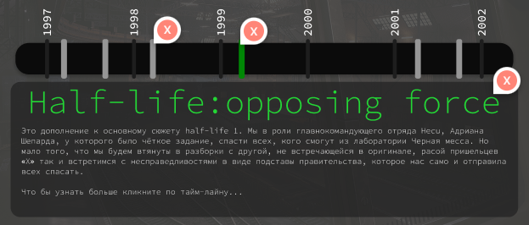

Рисунок 2.4 тайм-лайн

# Разработка спецэффектов

Будет добавлена анимация выдвигание и проявления кнопки «читать больше…» когда курсор мыши будет наведён на одну из ячеек селектора.

Общий селектор будет выдвижным, то есть, когда курсор мыши не будет наведён то селектор будет полу спрятан, а когда курсор мыши будет наведён на то место, где должен быть селектор сработает анимация выдвижения. Таким образом будет спрятан селектор что бы он не мешал.

Тайм-лайн. При наведении на необходимый временной отрезок цвет отрезка и краткое описание будет меняться под стать теме.

# Выводы

На данном этапе были созданы прототипы, а затем и макеты сайта для облегчения последующей верстки. Было упорядочено расположение всех элементов на страницах (навигационного меню, логотипа, основного контента каждой страницы, расположение картинок, подвала сайта). Было определено стилевое оформление сайта, то есть основная цветовая гамма, шрифтовое оформление, элементы пользовательского интерфейса, а также эффекты и переходы, придающие динамики страницам.

# Реализация структуры веб-сайта

# Структура HTML-документа

Структура HTML-документа определяет базовый «скелет» для будущего сайта. Код выполнен по стандарту HTML5 и кратко изложены основные тезисы элементов. В Приложении 3 представлена структура страницы содержащую одну из статей об Half-life.

Внутри служебного тега head располагается выбранная кодировка (строка 5), присоедините основных каскадных таблиц стилей (с 8 по 11 строку). Так же, на 14 строке устанавливает SVG иконку на вкладку сайта.

Структура тела документа состоит из семантических тегов main, nav, footer.

В теге main содержится сама статья и её темы. Он содержит заголовки h2 и семантические теги article. В article находятся сами темы статьи. Листинг предоставлен на в Приложении 3.

Теги nav содержат интерфейс сайта. В первом nav (Строка 755) содержится ссылка на титульную страницу. Во втором nav (Строка 761) содержится ссылки на другие статьи в выпадающем меню. Третий nav (Строка 781) содержит ссылку на верх страницы для быстрого перерезания. Листинг предоставлен на в Приложении 3.

В теге footer находится ссылки на мой VK и GitHub, а также лого valve, разработчиков Half-life. Листинг предоставлен в Приложении 3.

Теги main, nav, footer, а также содержимое тега head встречаются абсолютно на всех страницах данного сайта кроме титульной страницы и страниц тайм-лайнов. Их содержимое меняется в зависимости от статьи.

# Добавление таблиц стилей Sass и CSS

Все что связано со стилистическим оформлением страницы находится в папке style, например файл с расширением .css или .scss. В данной структуре используется внешнее подключение таблиц стилей через тег link, так как это са-мый мощный и удобный способ определения стилей и правил для сайта. Стили хранятся в отдельном файле, который может быть использован для любых веб-страниц. В таблицах стилей используются селекторы по классу, по идентификатору, а также селекторы потомков и псевдо-классы. Примеры применения представлены на Рисунке 3.5.

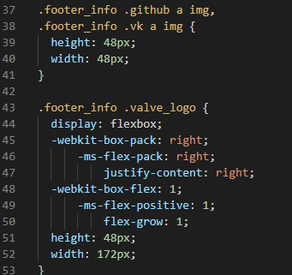 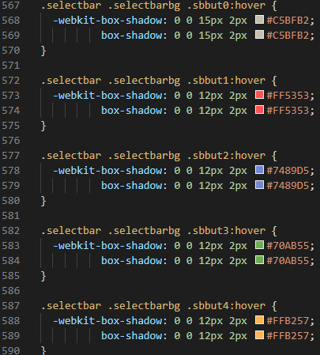

Рисунок 3.1 Пример использования css

Так же, при разработке таблиц стилей использовался препроцессор Sass/SCSS. Особенности, реализованные в Sass упрощают работу при создании таблиц стилей. Например, Sass облегчает применение свойств благодаря микси-нам. Например, миксины используются для быстрого выравнивая блоков по центру и для медиа запросов что бы выделить повтрояющиеся строки. Пример использования представ-лен на рисунке 3.12.

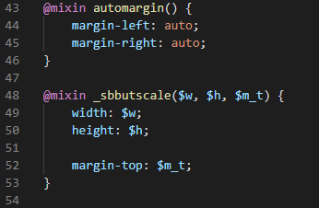 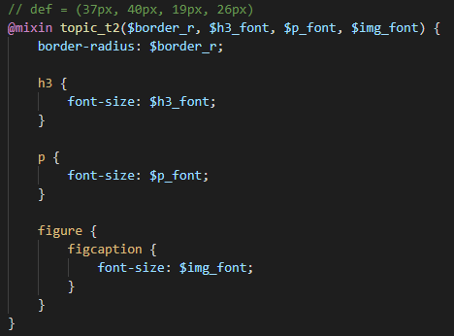

Рисунок 3.2 Пример использования mixin

# Использование стандартов XML (SVG)

На данном сайте они используются для, для изображения логотипов игр из серии Half-life. Листинг предоставлен на Рисунке 3.7, а результат на Рисунке 3.8.

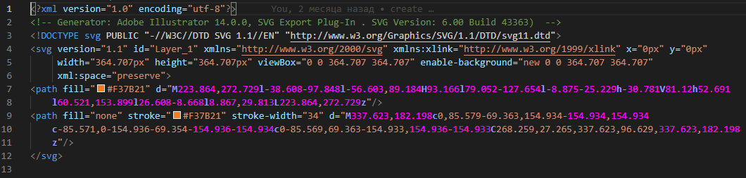

Рисунок 3.3 Листинг SVG



Рисунок 3.4 Результат SVG

# Выводы

На данном этапе была реализована структура вебсайта на HTML, а также созданы таблицы стилей CSS/Sass. Было сделаны и протестированы основные XML (SVG) элементы. Было определено стилевое оформление сайта, созданы анимации, миксины, а также веб-сайт был подготовлен к этапу тестирования.

# Тестирование веб-сайта

# Адаптивный дизайн веб-сайта

Адаптивная вёрстка предполагает отсутствие горизонтальной полосы прокрутки и масштабируемых областей при просмотре на любом устройстве, читабельный текст и большие области для кликабельных элементов. С помощью медиа запросов можно управлять компоновкой и расположением блоков на странице, перестраивая шаблон таким образом, чтобы он адаптировался под разные размеры экранов устройств.

На данном этапе было принято решение что медиа запросы, относящиеся к конкретному элементу будут находится в тех же файлах. Например, файле со стилями интерфейса будут находится и медиа запросы интерфейса. Пример на Рисунке 4.1.

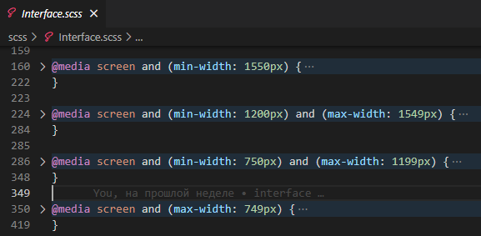

Рисунок 4.1 Пример медиа запросов

# Кроссбраузерность веб-сайта

Для корректного отображения сайта на разных веб-браузерах было принято решение об использовании вентерных префиксов. Все вентерных префиксы были сгенерированы препроцессором Sass/SCSS по этому никаких дополнительных манипуляций не требавалось. Демонтрация разницы с и без вентерных префиксов на Рисунке 4.2.

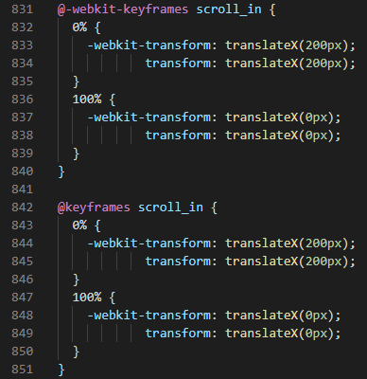 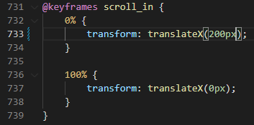

Рисунок 4.2 Разница с и без вентерных префиксов

# Руководство пользователя

Как только вы зайдёте на сайт то попадёте на главную страницу. После стартовой анимации вы увидите перед собой три логотипа основных частей игры Half-life: Half-life 1, Half-life 2, Half-life Alyx. Если вы наведётесь на любую из их, то с анимацией появится кнопка «читать больше…». Если вы нажмёте по этой кнопке ПКМ, то перейдёте на тайм-лайн, связанный с выбранной частью игры, однако за исключение Half-life Alyx там вы перейдёте сразу на стать посвящённой этой части игры.

Когда вы перейдёте на тайм-лайн перед вами будет пользовательский интерфейс и сам тайм-лайн.

Весь пользователь интерфейс выполнен в стиле выпадающего меню. Обычно интерфейс скрыт за экраном, и лишь небольшая его часть выглядывает. Что бы он полностью проявился, вы должны на его навести курсор мыши. С помощью этого интерфейса вы можете вернутся на титульную страницу или же быстро переключатся между опорными статьями.

Тайм-лайн состоит из большой линии, на которую нанесены другие более мелкие линии, обозначающие ключевую дату(статью). А также ниже есть описание выбранной вами даты. Если вы наведёте курсор мыши на любую из ключевых дат, то сама линия даты подсветится своим цветом, а ниже выведется описание. Если вы нажмёте по линии ПКМ, то вас перенесёт на статью по выбранной теме.

На странице статьи почти такой же пользовательский интерфейс, как и на странице тайм-лайна за исключением того, что есть ещё кнопка быстрого перемещения на верх страницы. На самом блоке статьи нет никакого пользовательского интерфейса. Вы можете только скролить и просматривать текст и картинки.

А также для лучшей ориентации по сайту на Рисунке 4.3 показана план-схема сайта.

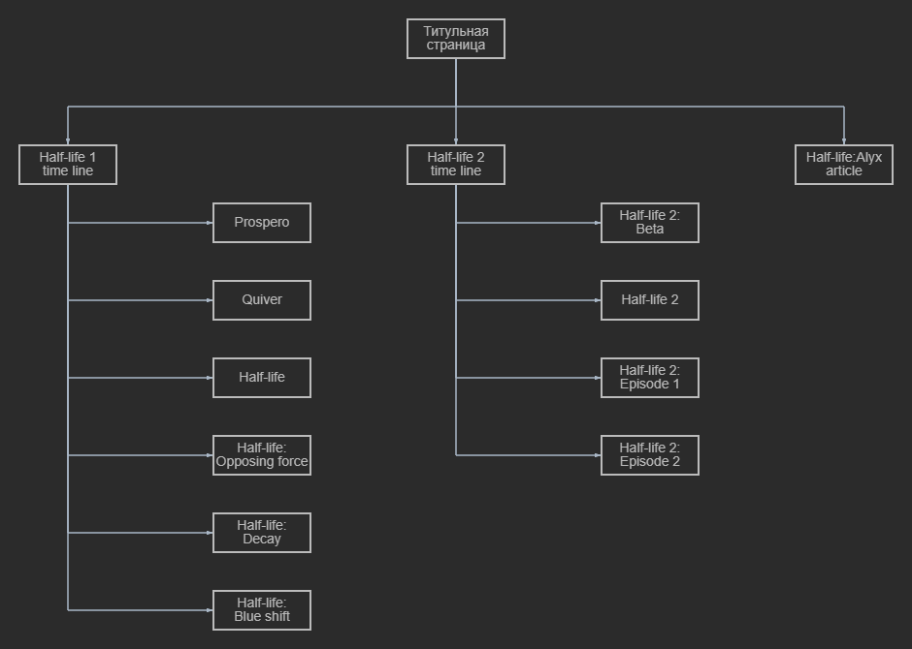

Рисунок 4.3 План-схема сайта

# Выводы

На данном этапе было проанализировано поведение веб-сайта при использовании с разных устройств, а также веб-ресурс был протестирован в большом количестве браузеров (opera, edge, chrome, firefox, tor, safari). Также было добавлено руководство пользователя с прикрепленной план-схемой. По итогу выполнения данного этапа для веб-сайта был разработан адаптивный дизайн и кроссбраузерность.

# Заключение

Целью на курсовое проект было создание сайта, где будет хранится вся информация серии игр Half-life. Задача состояла в том, чтобы собрать и объединить большую часть разрозненной информации в один сайт. Требовалась реализация тайм-лайна для более интерактивного перемещения по статьям, а также удобного интерфейса, который бы не препятствовал чтению.

Для достижения поставленной цели для курсового проекта функционально были реализованы следующие задачи:

* Анализ аналогичных решений;
* Выбор способа верстки;
* Выбор стилевого оформления;
* Разработка логотипа;
* Разработка пользовательских элементов;
* Разработка спецэффектов;
* Добавление веб-сайту адаптивности;
* Кроссбраузерность веб-сайта;
* Создание руководства пользователя;

Список используемых литературных источников представлен в пункте 6. Также дополнительная информация находится в приложениях 1-6.

Результатом курсового проекта стал готовый к работе веб-сайт, в котором каждый желающий по ближе ознакомится с игровой серией Half-life может зайти и выбрать нужную ему статью. Данный сайт в полнее можно развивать в дальнейшем добавляя все больше и больше статей, ведь даже то, что мне удалось собрать это ещё не всё. К тому же можно было бы в будущем добавить новый функционал, к примеру закладки.

Таким образом, из выше сказанного, можно сделать вывод, что в курсовом проекте раскрывается все теоретические и практические аспекты темы и достигнуты поставленные цели и задачи роботы.

# Список использованных литературных источников

1. Справочник по HTML / Html book – режим доступа: <http://htmlbook.ru> – Дата доступа: 28.04.2022.
2. Официальный фан-дом по серии игр Half-life – режим доступа: <https://halflife.fandom.com/ru/wiki/Заглавная_страница> – Дата доступа: 28.04.2022.
3. Официальная википедия по серии игр Half-life – режим доступа: <https://ru.wikipedia.org/wiki/Half-Life> – Дата доступа: 28.04.2022.
4. Сайт, разбирающий бета-версию Half-life 2 / Half-life 2:Project beta – режим доступа: <https://hl2-beta.ru/?language=russian-utf8> – Дата доступа: 28.04.2022.

# Приложение

# Приложение 1 Прототипы веб-страниц

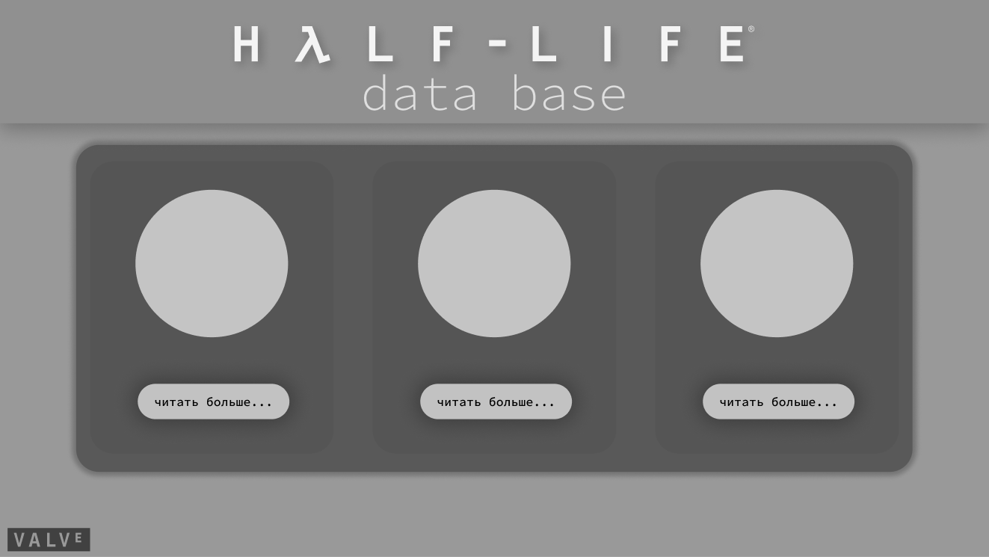 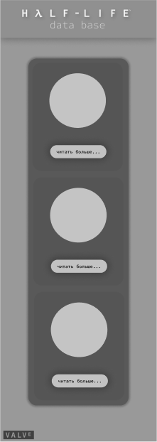

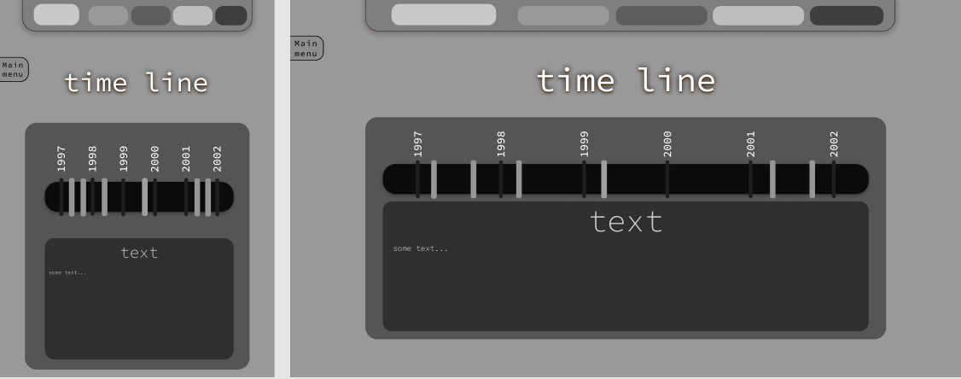

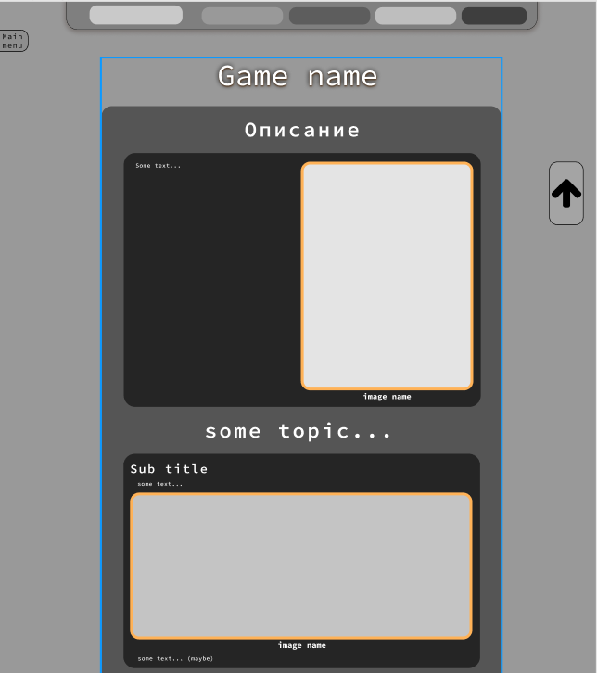 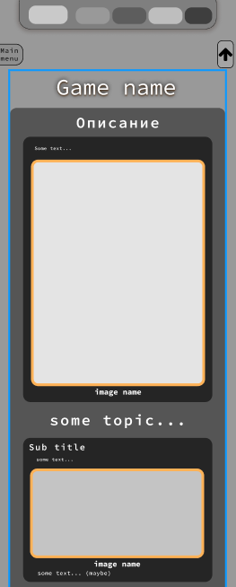

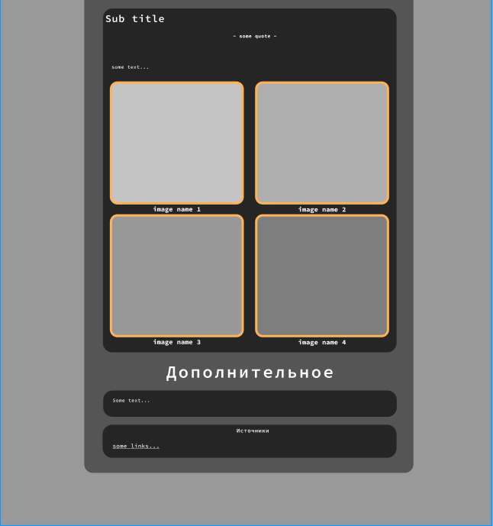 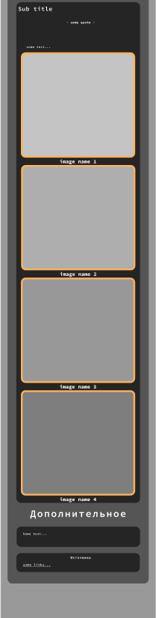

# Приложение 2 Макет структуры веб-сайта

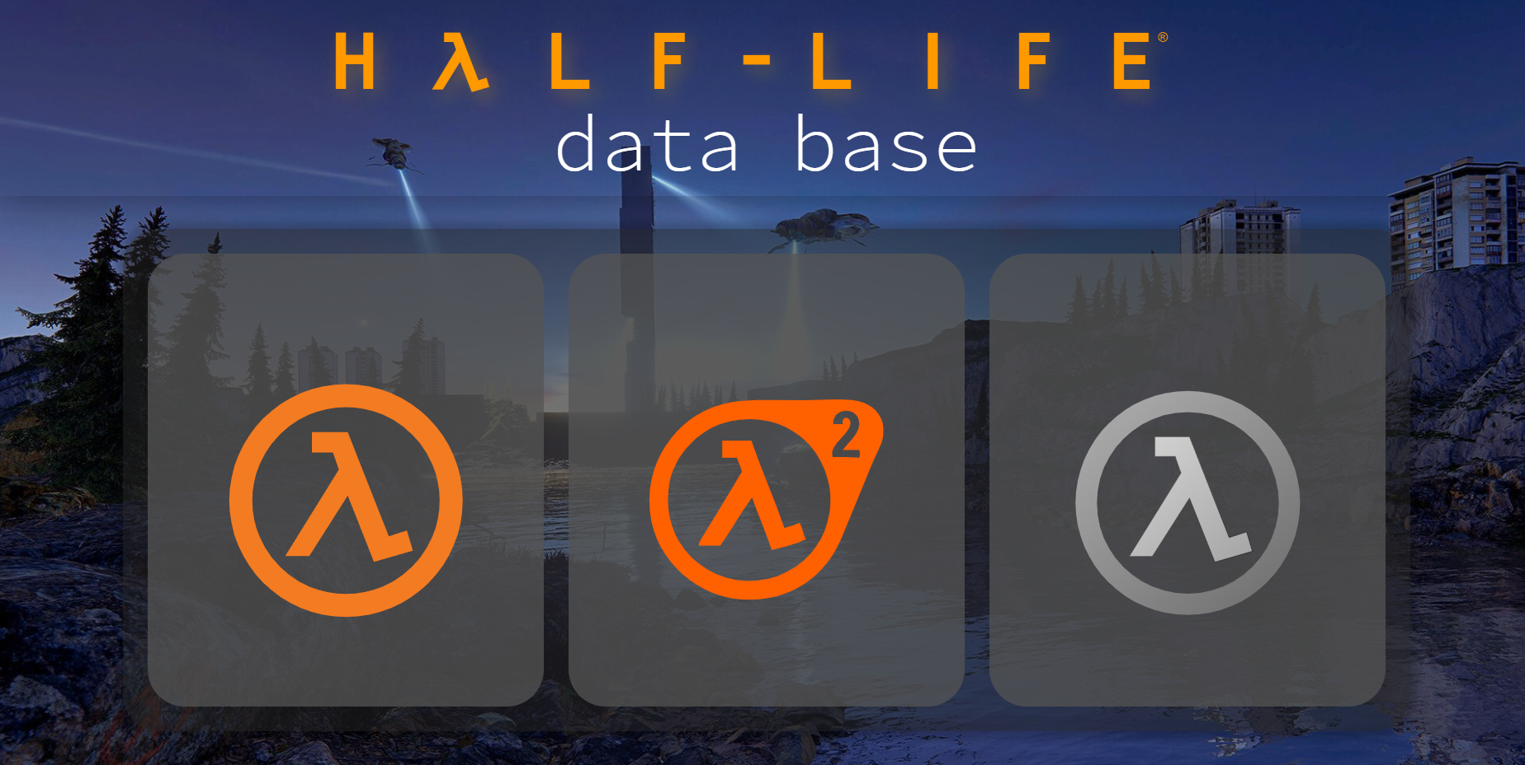 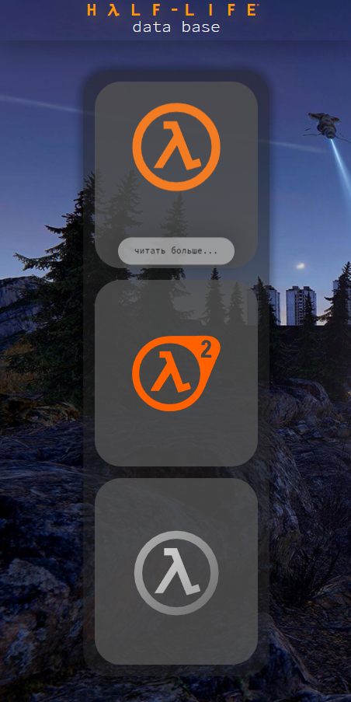

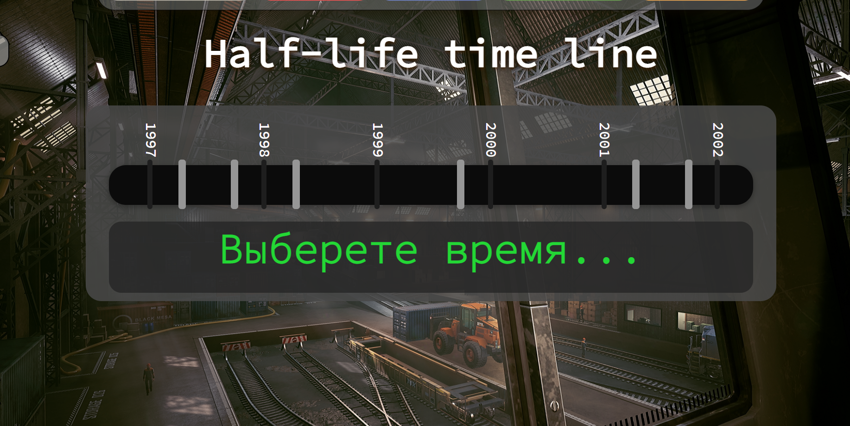 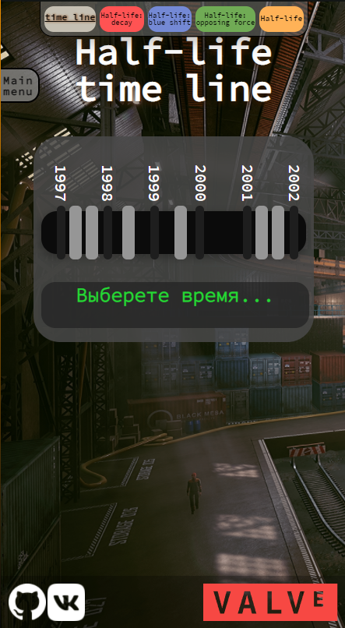

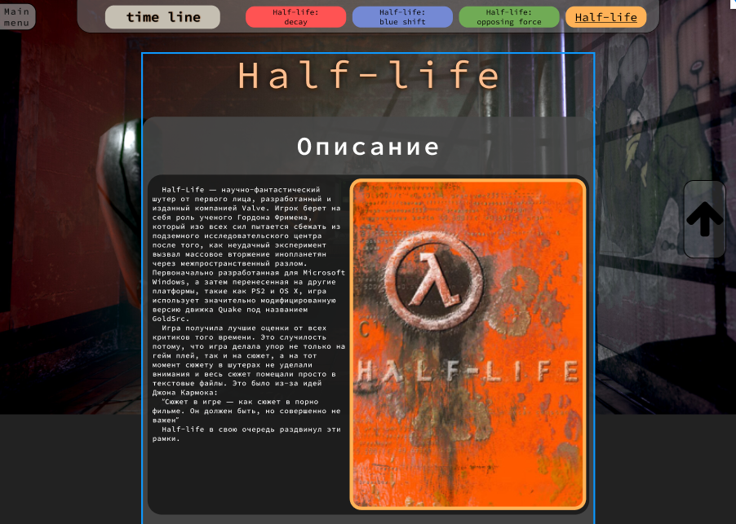 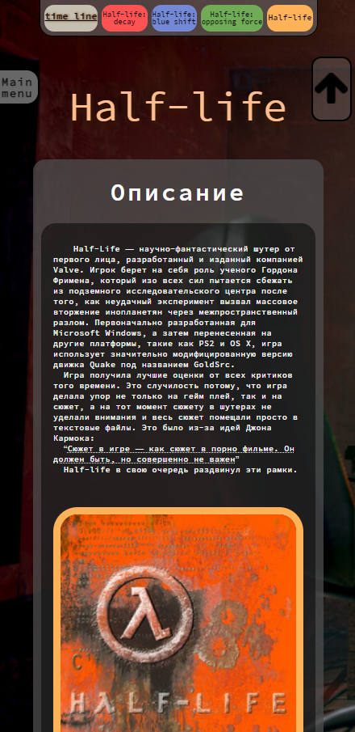

# Приложение 3 Листинг HTML

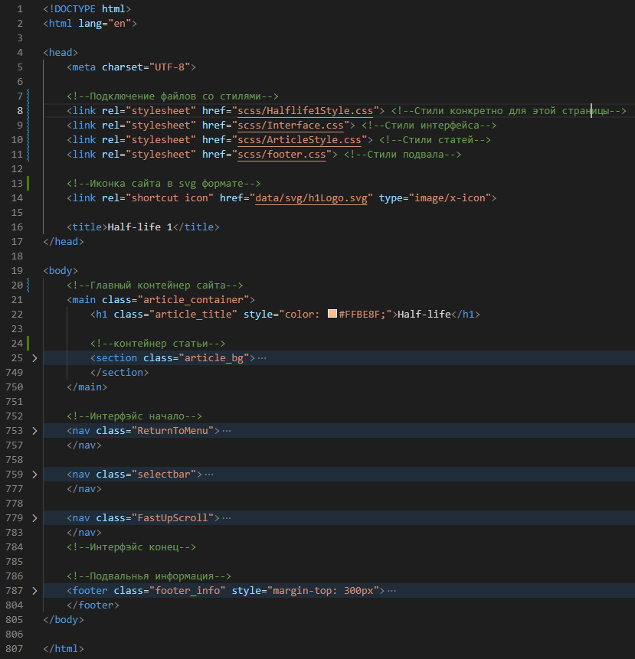

Пример html кода страницы

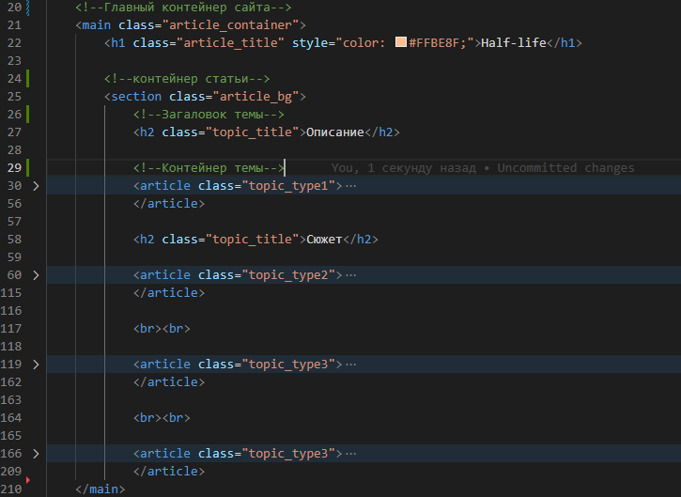

Листинг main

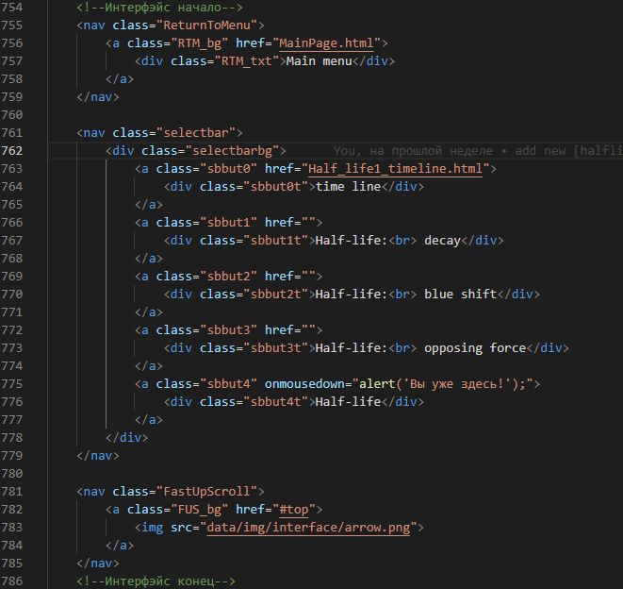

Листинг nav

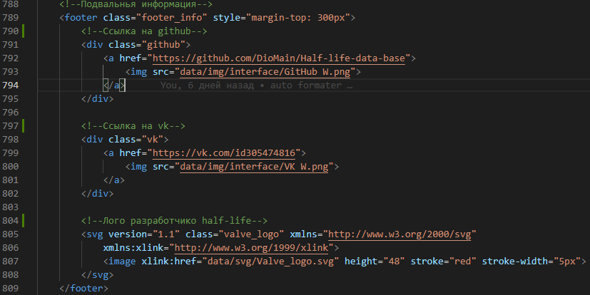

Листинг footer

# Приложение 4 Листинг Sass

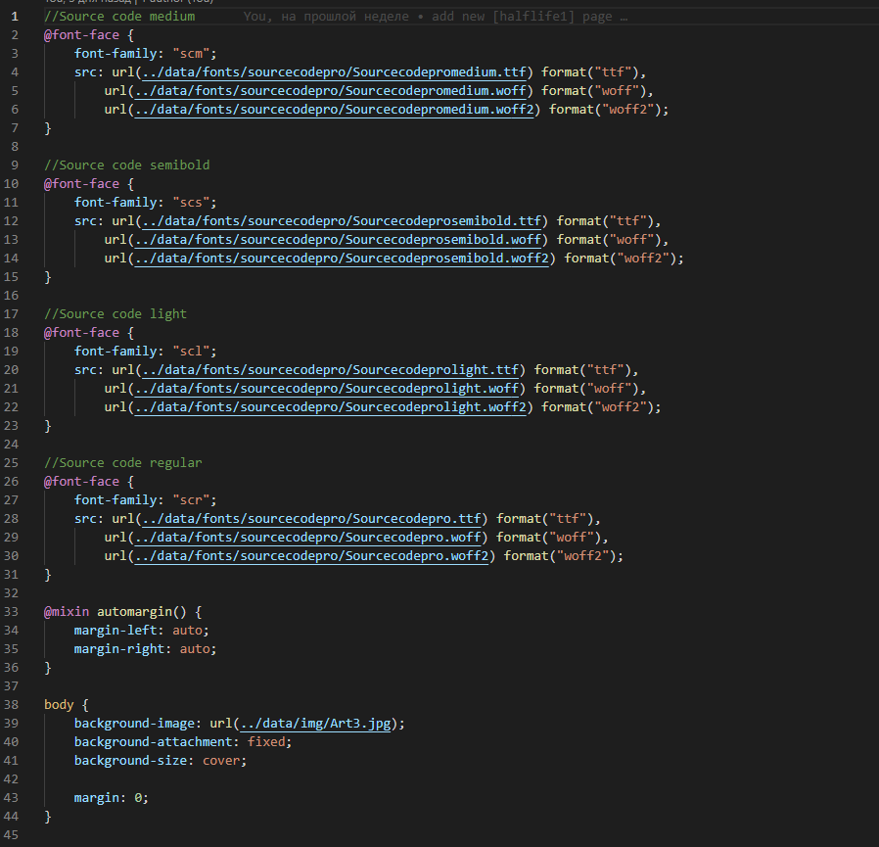

Пример кода на Scss

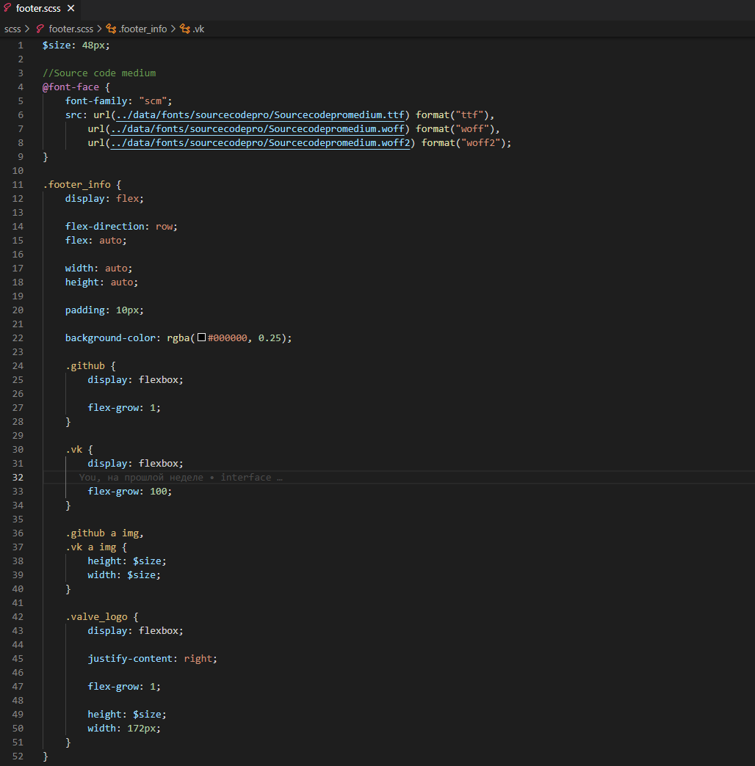

Стили подвала сайта

# Приложение 5 Листинг CSS

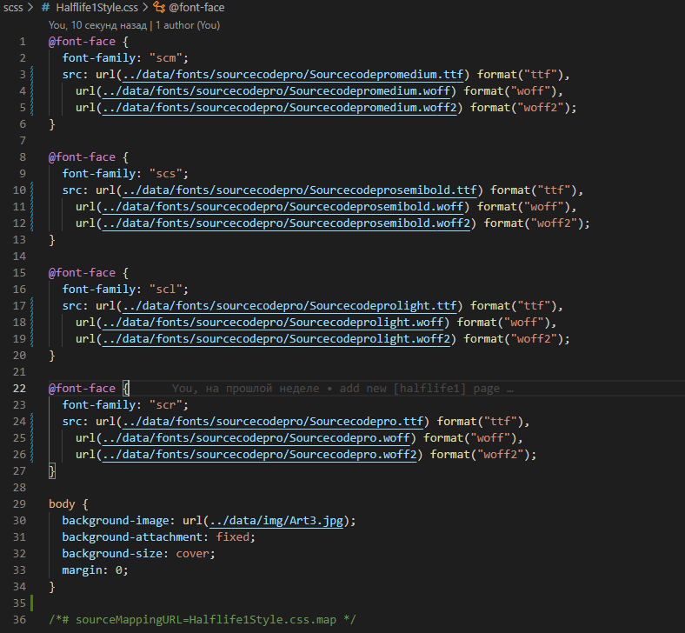

Пример кода на Css

# Приложение 6 Листинг SVG

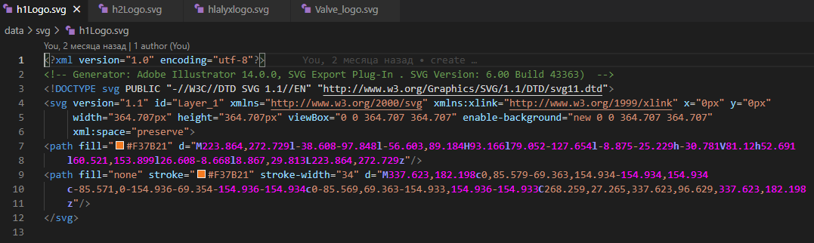

Half-life 1 logo

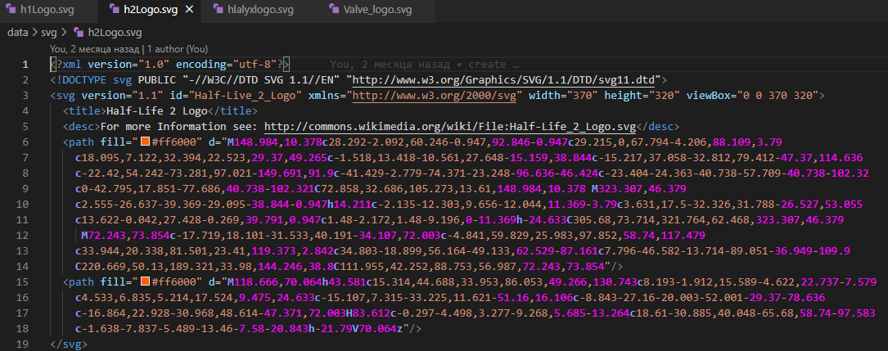

Half-life 2 logo

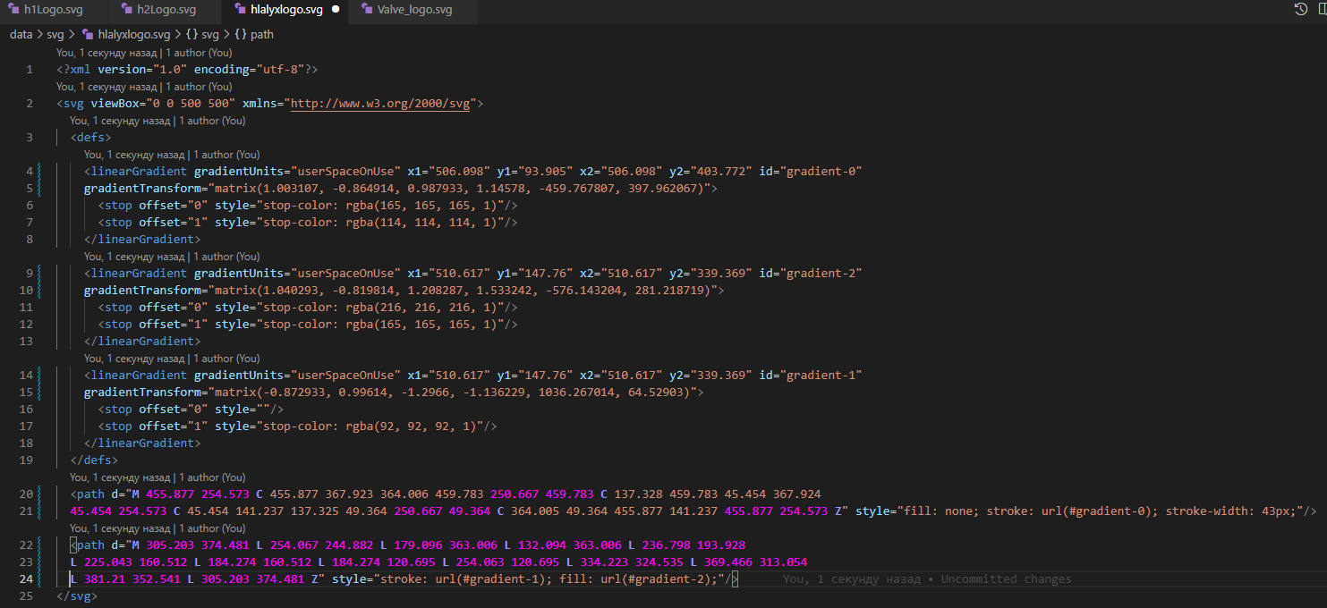

Half-life alyx logo